«К.Боранбаев атындағы НОМ»КММ-інде

5-9 сыныппен өткізілген «Адалдық сағаты»

«Сыбайлас жемқорлыққа қарсы іс-қимыл туралы» Заңға сәйкес сыбайлас жемқорлыққа қарсы мәдениетті қалыптастыру білім беру сипатындағы шаралар кешені арқылы жүзеге асырылады.

Осыған орай, 2 қыркүйек күні «К.Боранбаев атындағы НОМ»КММ-інде сыбайлас жемқорлыққа қарсы бағыттағы тақырыпта «Адалдық сағаттарын» өткізілді, білім алушылар арасында "AMANAT" партиясының Қарағанды облыстық филиалының атқарушы хатшысы Б.Алтынбековпен түсірілген бейнероликті көрсетілді.

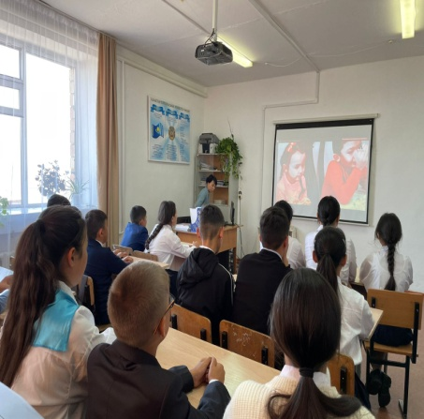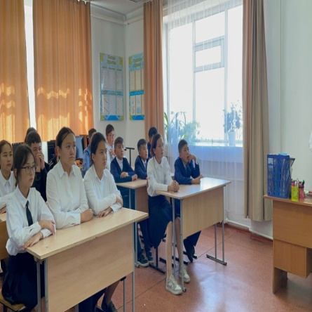 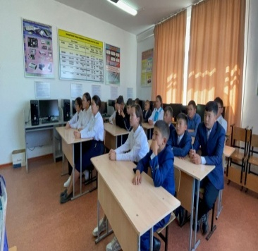

«Жемқорлыққа жол жоқ!» атты стенд жаңартылды.Мақсаты жемқорлықтың алдын алу, күресу, және жол бермеу.Қазіргі кезде сыбайлас жемқорлық әлемнің кез келген елінде оның саяси дамуына кедергі келтіруде.

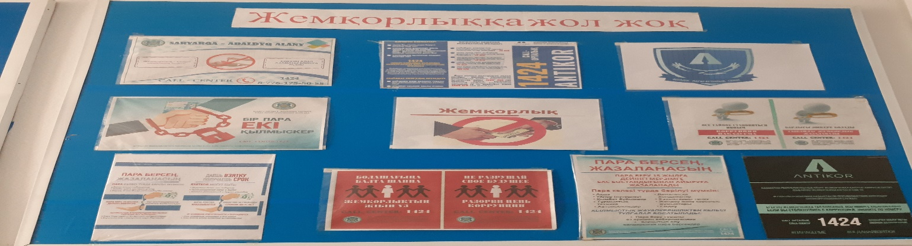

5-9 сынып оқушылар «Сыбайлас жемқорлыққа жол жоқ! » тақырыбында эссе жазды. Оқушылар қоғамның дерті болып табылатын сыбайлас жемқорлық көріністерін жою, онымен күресудің тиімді тәсілдері туралы ойларын жемқорлықпен күресудің жаңа тәсілдерін ұсынды.

"Жемқорлыққа жол беру-ұрпақтың болашағына балта шабу" тақырыбында мектеп оқушылары және жас мамандары бейнеролик түсірді. 7-9 сынып білім алушылары жемқорлық індет екенін, еліміздің ұлттық мүддесіне қауіп төндіретіні бейнеролик арқылы көрсетті.

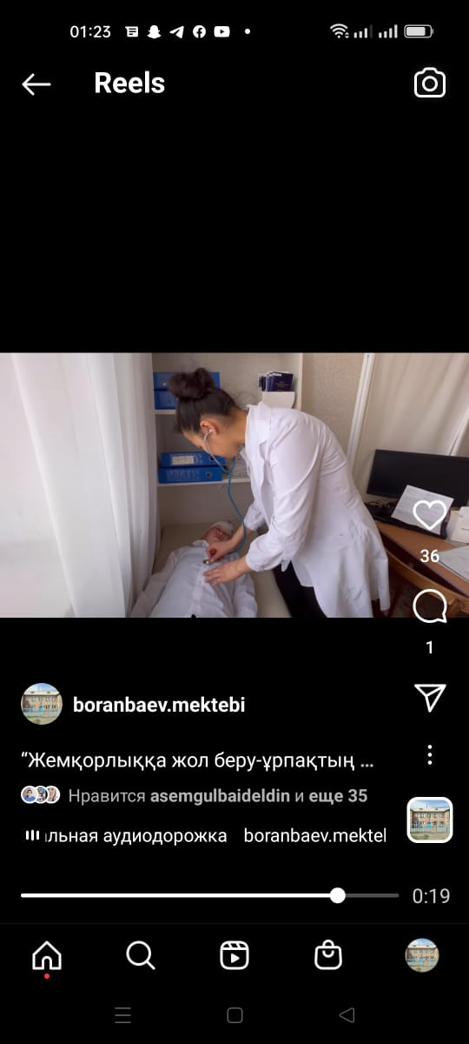 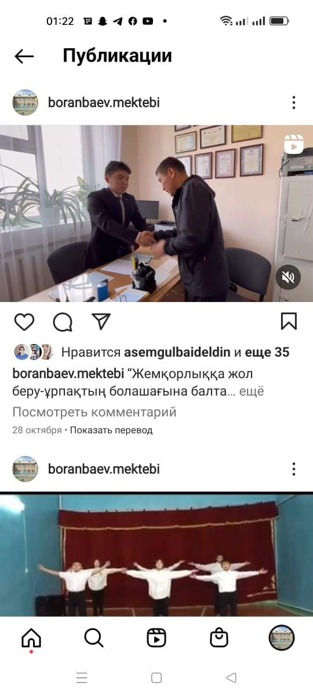

7-9 сынып оқушылары арасында сыбайлас жемқорлыққа қарсы дүниетанымды қалыптастыру мақсатында «Сыбайлас жемқорлыққа жол жоқ!» атты флешмоб өтті.

Іс-шараның басты мақсаты - сыбайлас жемқорлықтың алдын алу, сыбайлас жемқорлыққа қарсы мәдениеттің деңгейін қалыптастыру, құқық бұзушылықтың барлық түрлеріне «мүлдем төзбеушілік» қағидаты.

Іс-шараның жастардың патриоттық сезімі мен сыбайлас жемқорлыққа қарсы мәдениетін қалыптастыруда маңызды тәрбиелік мәні болды.

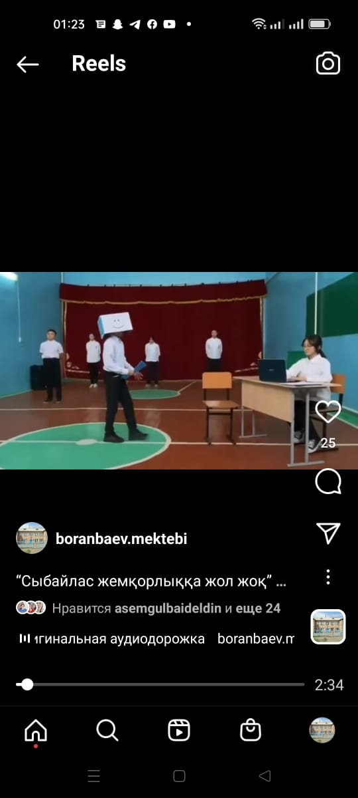 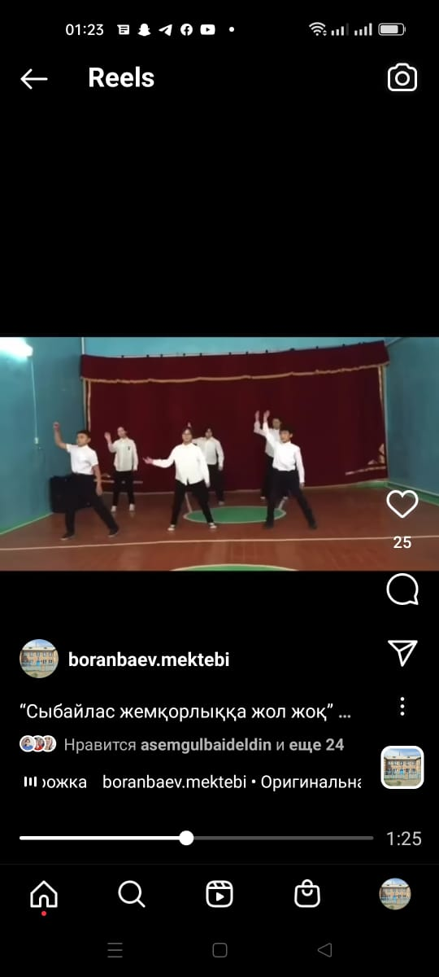

4 сынып оқушылары «жемқорлыққа жол жоқ !» тақырыбында сурет салды .

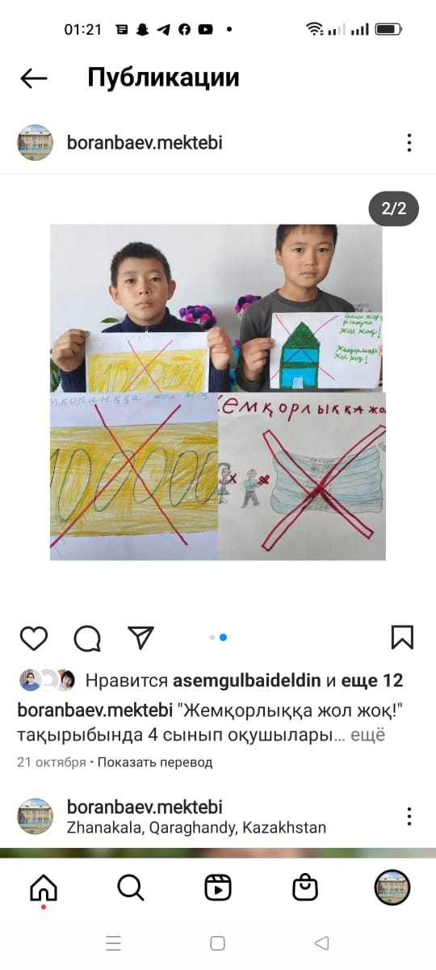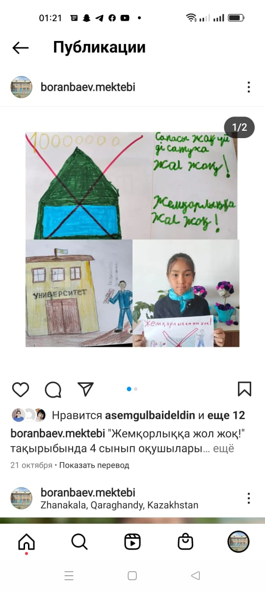

Орындаған : Есимова А.Б